***«Алпамыс» бөбекжай бақшасы КМҚК***

***«Алпамыс аруы - 2022»***

**(Мерекелік іс-шара)**



***Қызылорда қаласы 2022жыл***

**Тақырыбы: «Алпамыс аруы»**

**Мақсаты:** Балаларды мейірімділікке, аналардың өлшеусіз еңбегін бағалай білуге, сүйіспеншілікті арттыруға, үлкенге құрмет, кішіге үлгі бола білуге үйрету. Бала бойында ізгілік, инабаттылық, биязылық сияқты қазақ қызына тән жақсы қасиеттерді қалыптастыру. Мерекелік көңіл – күй сыйлау.

Зал мерекеге сай безендірілген.

**Әділет:** Қайырлы күн! Қымбатты аналар, мейірімді әжелер, апайлар! Баршаңызды көктем мерекесі 8-наурыз аналар мерекесімен құттықтаймыз!

**Батырхан**: Добрый день! Дорогие мамы, любимые бабушки и гости! Поздравляем вас с первым весенним праздником-8 марта!

**Е.Досымжан:**

Уа, халайық, халайық мұнда назар салайық

Мерекесі халықтың, аналар тойын тамашалайық .

**Осман:**

Көздерінен көрем шаттық арайын

Өтсін солай әр күнің мен әр айыңАқ тілекті ағылтып біз тастайық

Аналардың мерекесін бастайық

**Нұрперзент:**

Той пердесін ашайық, Тойға шашу шашайық. Аналарды құрметтеп, Ән маржанын ашайық.

**Әділет:** Ой, не боп кетті осылай шашайық, ашайық деп тұра беремізбе? Қызықты бірдеңе ойласаңдаршы.

**Абылайхан:** Мен жыр шумағымды айтып берейінші.Анам менің- аялаған ақ гүлім Анам менің-бақытым мен шаттығым "Анашым " деп балаң жырын арнаған Неге ғана естімеген тәтті үнін Анам менің- өмірдегі тірегім Анам менің-кеудемдегі жүрегім. Егер менің қасымда сен болмасаң Бұл өмірде қалай ғана жүремін.

**Осман:** Жарайсың достым!

**Даниал:** Таптым, таптым ертегі ойнап берсек қалай болады?

**Әділет:** Дұрыс айтасың! Қалай бастаймызба? Осы біздің қыздар қайда?

**Осман:** Ой, жігіттер ұмытып кетіппін, біздің қыздар «Алпамыс аруы-2022» байқауына дайындалып жатыр екен ғой.

**Әділет:** Неге айтпайсың? Олай болса, хабарлап жіберейін «Білімділер бекеті» тобының «Алпамыс» аруы-2022» байқауына қош келдіңіздер!

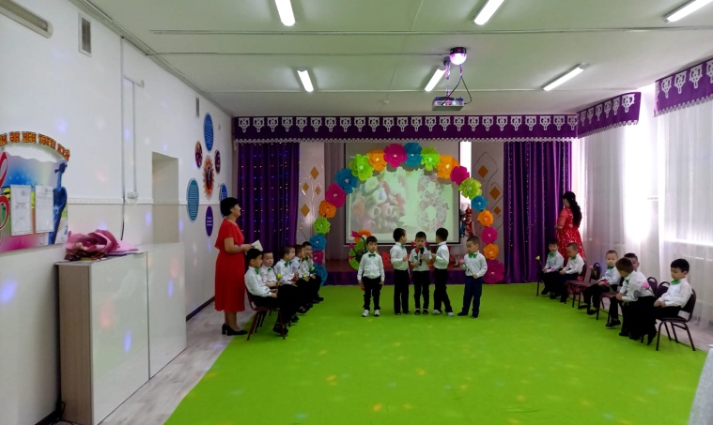

**Е.Досымжан:**

Шашу, шашу шашайық

Ақ сандықты ашайық

Көрейік қыздар байқауын, Әнші, биші, өнерлі,

«Арулар» шықты байқауға. Қане, қарсы алайық.

**Жүргізуші:** Жарайсыңдар, балалар! Бір қолымен бесікті, бір қолымен әлемді тербеткен аналар мерекесі құтты болсын! Көктемдей құлпырып жүре беріңіздер. Мерекелік құттықтау сөзін бақшамыздың меңгерушісі Қарлығаш Қапашқызына береміз.

Ортаға тобымыздың кішкентай аруларын шақырамыз. 1. Ақылды қызымыз -Ерғали Нұрзинат. 2. Ерке қызымыз -Базыл Раяна. 3. Мейірімді қызымыз –Нұрболатқызы Сұлушаш 4. Қылықты қызымыз-Есенбек Хадиша 5. Өнерлі қызымыз-Айдосқызы Қызжібек 6. Сыпайы қызымыз-Қуанышбек Ақмарал 7. Ибалы қызымыз- Серік Бибіжан 8. Көрікті қызымыз-Қонысбек Назым (Қыздарға ұлдар гүл береді)

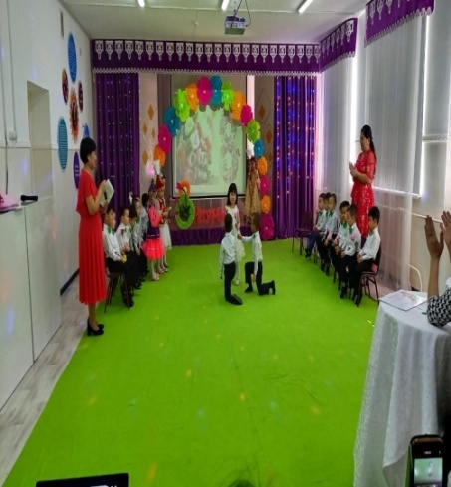 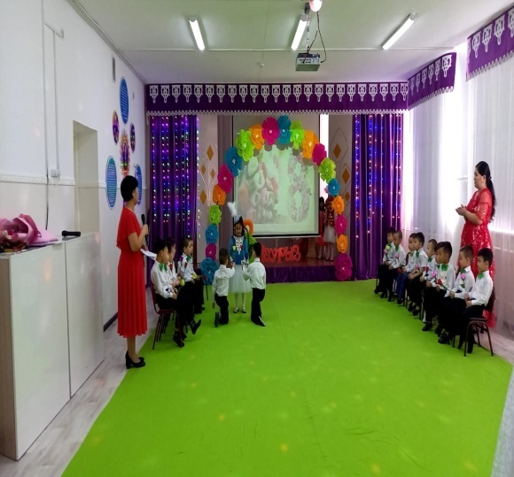 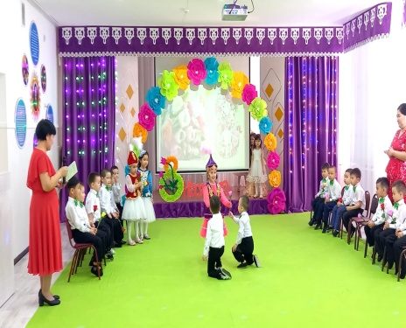 Сайысымызды бастамас бұрын«Алпамыс аруы - 2022» байқау шарттарымен таныс болыңыздар:

**1**. «Сәлем – сөздің анасы» (Таныстыру) **2**. «Өнерлі өрге жүзер».(Ән, би өз өнерлері) **3**. «Болашақ модель» (қалдық заттардан жасалған киім үлгісі) **4. «**Ас - адамның арқауы» (үйден жасап әкелген тағам түрінің жасалу жолын, құрамын айтып береді)Шалқытып мерекеде ән салайық,Өнерпаз өрендерге тамсанайық Әділдік пен шындықты арқа тұтқанӘділқазы алқасымен танысайық.

**Қазылар алқасы мүшелерімен таныстыру:**

1. Балабақша меңгерушісі: Қарақұлова Қарлығаш Қапашқызы.

2. Балабақшамыздың әдіскері: Сейтжаппарова Алима Мерекеевна

3. Ата – ана: Бегалиева Күнзипа Үбейқызы.

***Жеребе арқылы арулардың өнер көрсету реттілігін анықтаймыз.***

Аруларымыз бірінші кезеңін бастамас бұрын аналарымызға арнап ән шырқап берейік. **Хор: «Айналайын ақ мамам» Жүргізуші:** Жарайсыңдар балалар, қыздарымыз өнерлеріне дайындалу үшін қошеметпен шығарып саламыз.  **1 – кезең: «Сәлем – сөздің анасы»**

Гүл көңілің қуаныштан өрілді, Жанарыңнан жалын нұры төгілді Жыр ұшқындап тұр ғой әне үніңнен Көпшілікке таныстыршы өзіңді.

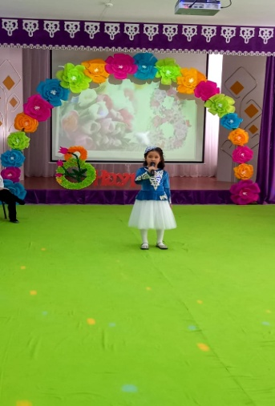 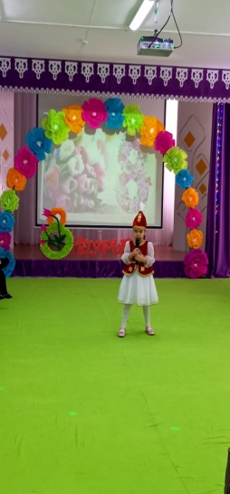 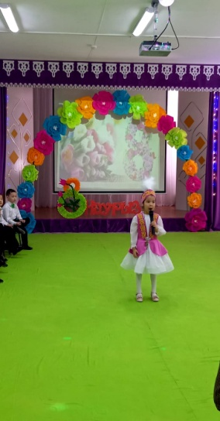 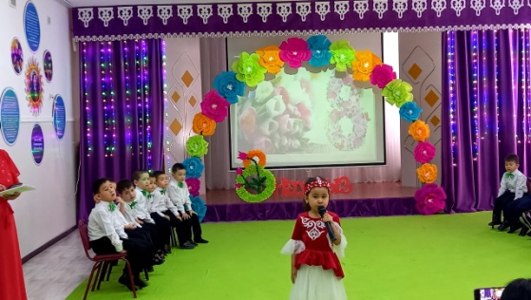 **Аруларымыз сайысымыздың 2-ші турына дайын болғанша жыр шумақтарымызды айтып берейік. Б** **ексұлтан:** Ана дейміз бәріміз де аңқылдап

Ана дейді жас сәби де жарқылдап

Ана деген-бәйтерегі өмірдің

Ана деген-алтын қазық алтын бақ.

**Ахмедияр:**

Өмірде маған ең жақын,

Данасың сен анашым

Болмаса мейлі зор даңқың, Мен үшін мәңгі дарасың

Бәрімізге анасың, Біз үшін күн боп жанасың

Құтты болсын мейрамың, Құттықтаймын анашым!

**Әділет:** Көңілің Алатаудың ақ қарындай,  
Мейрімің күннің шуақ шақтарындай.  
Қалайша аяулы **ана** тына алармын,  
Ән болып сағыныштан ақтарылмай

**Даниал:** Өмірге бізді келтіріп, Жарық дүние сыйлаған. Жамандыққа баласын. Ешқашанда қимаған. Көрмесін қайғы балалар, Аман болсын аналар!

**Асхат:** Наступает мамин праздник,  
Наступает мамин день,  
Знаю, любит мама очень  
Розы, маки и сирень  
**БатырханЕ:** Весенний праздник на дворе –  
Веселый, теплый самый.  
Нам улыбаются светло  
Все бабушки и мамы **Д. Досымжан:**

Ақ анашым, аппағым,  
 Өзің жайлы тақпағым  
 Өзің жайлы әнім де,  
Арнадым саған бәрін де

**Мирас:** Мәпелейсің мені анам Қолыңдағы құсыңдай Құлпыра өсіп дем алам, Құшағыңда қысылмай.

**Бекболат:**

Ақ сүтіңнің нәріне,

Тойып өстім ақ анам.

Төзе білген бәріне,

Ақ анамдай бар ма адам?

**Мансұр:**

Еркелесем күлімдейтін.

Ұрысқаны білінбейтін.

Маңдайымнан иіскеп менің

Құлыншағым, күнім дейтін.

**Қ.Батырхан :**

Бізді өсірген апатай

Еңбегі де зор екен

Құтты болсын, апатай,

Құтты болсын мерекең!

**Ернұр:**

Сіздер үшін сый құрмет

Жан анашым мерейім

Қаласаңыз ән айтып,

Би де билеп берейік

**Бекарыс:**  Сыйлаймын мен әнімді

Сізге арнап жаттаға

Мейрамыңыз бүгінгі, Құтты болсын ақ анам

**2 – кезең: «Өнерлі өрге жүзер»**

Ал кімнің өнері бар қаншалықты,

Би билеп, біреулер ән салыпты

Бүгінгі қыз сынынан бәйге алуға

Арулар аянбай- ақ жан салыпты.

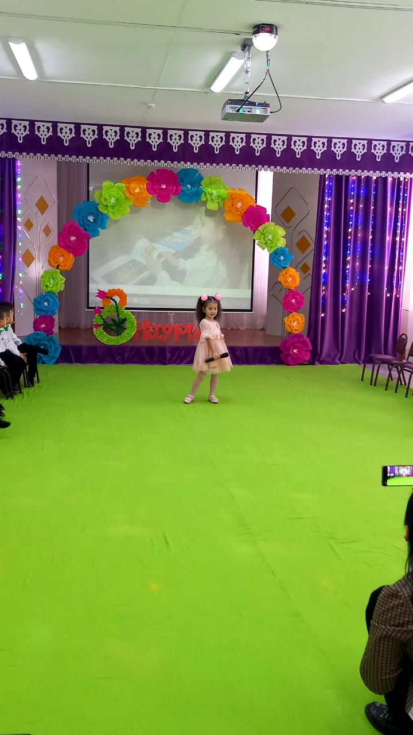 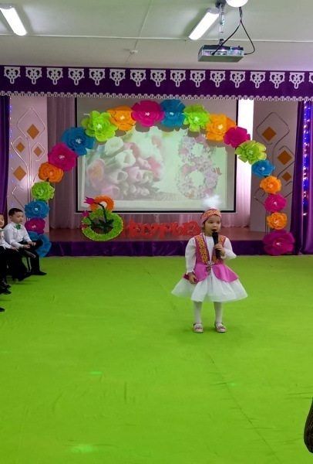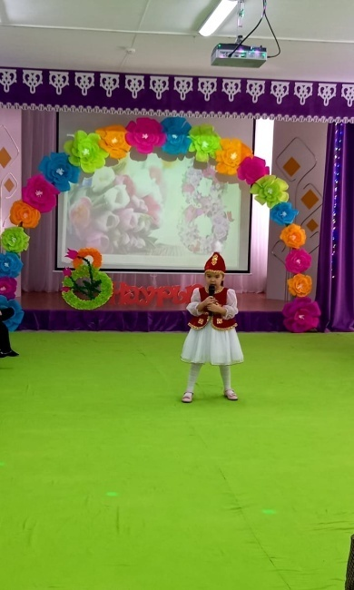

**Жүргізуші:** Біздің жігіттердің «Әжелер» биін қарсы алыңыздар.

(Даниал, Әділет,Досымжан Е , Бексұлтан, Бекарыс, Абылайхан)

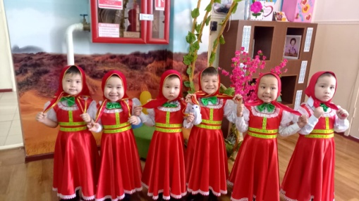 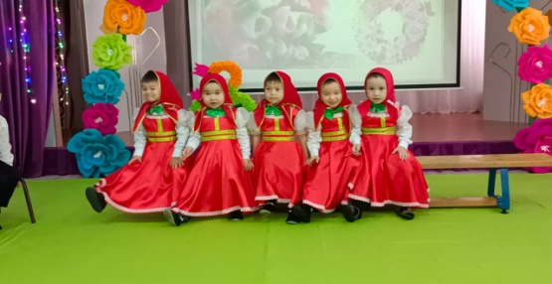 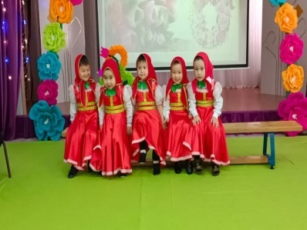

**3 – кезең: «Болашақ модель»**

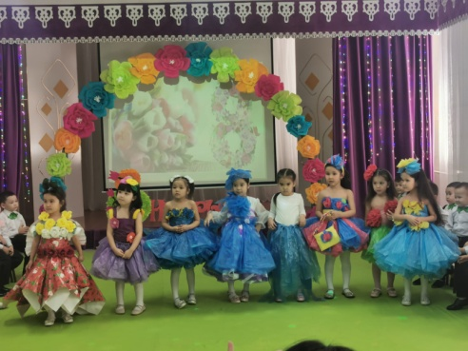 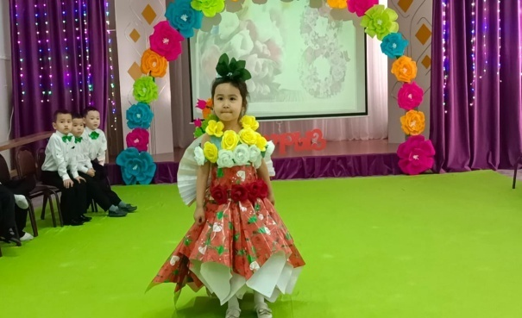

**Жеке ән:** «Қыздар-ай» Осман

**4 – кезең:** «Ас - -адамның арқауы»

Қатысушы аналарымен жасаған тағамдарының құрамын, қалай жасағанын айтып береді.

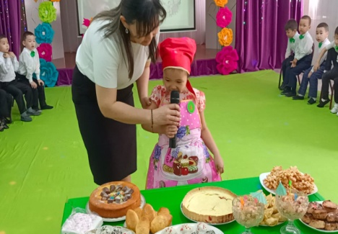

**Жүргізуші: Біздің жігіттердің «Теңізші» биін қарсы алыңыздар**.

( Батыр.Қ, Осман, Досымжан Д, Ахмедияр, Мирас Ернұр)

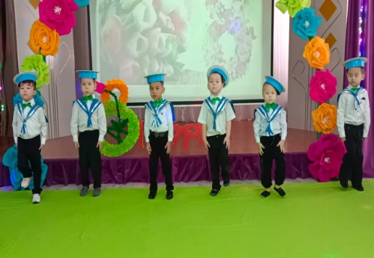 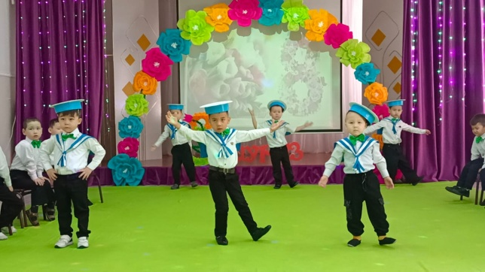

**Жүргізуші:**Әділқазы шешімі дайын болам дегенше жігіттеріміздің өнерін тамашалайық **Ансамбль: «Бабушка**»

(Әділет, Даниал, Нұрперзент, Досымжан, Батырхан, Абылайхан,Батырхан)

**Жүргізуші:** Сөз кезегі әділ қазыларға беріледі..

**Қыздарды марапаттау.**

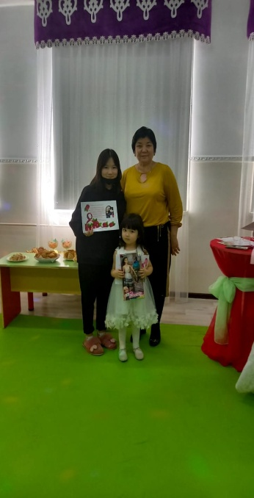 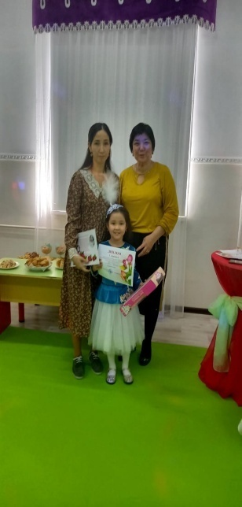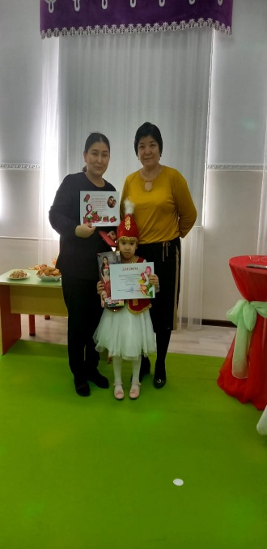

**Би: «Гусар»**

( Бекболат, Мансұр, Асхат, Нұрперзент, Батырхан Е)

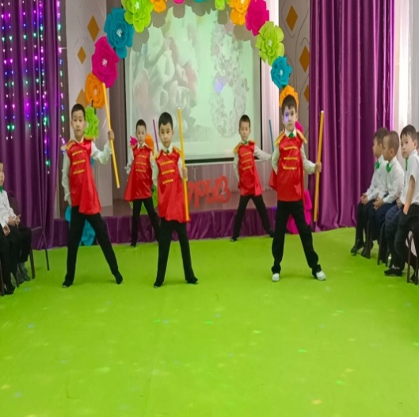

**Хор: «Мамочка милая»**

Құрметті! Аналар,апайлар! Сіздерді көктемнің шуақты күнімен бірге келген төл мерекелеріңізбен шын жүректен құттықтаймыз! Дүниеде ананың ыстық алақанынан артық еш нарсе жоқ. Құрметті қонақтар бүгінгі біздің **«Алпамыс аруы - 2022**» атты ертеңгілігіміз аяқталды.